สรุปรายงานกิจกรรมพัฒนาศักยภาพของผู้นำ 3 ชุมชน
วันที่ 15-16 มีนาคม 2566
สถานที่จัดงาน ห้องประชุมอำเภอเมืองภูเก็ต
ดร.ขวัญณพัทสร ชาญทะเล ผู้ประเมินทีมขับเคลื่อนงานกองทุนจังหวัดภูเก็ต ได้เดินทางเข้าร่วมสังเกตุการณ์กิจกรรมพัฒนาศักยภาพของผู้นำ 3 ชุมชน ในโครงการเสริมทักษะ สร้างสำนึกความเป็นพลเมือง เยาวชน แกนนำชุมชนต่อการกำหนดนโยบายสาธารณะสู่พื้นที่ต้นแบบ ปี 2566 ซึ่งเป้นกิจกรรมที่บูรณาการงบประมาณร่วมกับศูนย์พัฒนาการเมืองภาคพลเมือง สถาบันพระปกเกล้าจังหวัดภูเก็ต สาระสำคัญสรุปได้ดังนี้
เป้าหมายในการขับเคลื่อนกิจกรรม
- เพื่อเสริมความรู้ให้แกนนำชุมชนได้เข้าใจถึงกระบวนการสร้างนโยบายสาธารณะ
- สร้างเครือข่ายแกนนำชุมชนจะเป็นกลไกหลักในการขับเคลื่อนผลักดันให้ปัญหาต่าง ๆ ในพื้นที่มีการพัฒนาไปสู่การเปลี่ยนแปลงที่ดีขึ้น
- การบูรณาการกิจกรรมที่สอดรับกับโครงการบูรณาการความร่วมมือเพื่อความมั่นคงทางมนุษย์และสุขภาพในระดับจังหวัด
กิจกรรมที่ได้ดำเนินการแล้ว
- การฝึกอบรมและสัมมนา : จัดดอบรมอบรมกระบวนการสร้างการมีส่วนร่วม สร้างสำนึกพลเมืองให้แก่ แกนนำชุมชนสู่การพัฒนาคุณภาพชีวิตโครงการเสริมทักษะ สร้างสำนึกความเป็นพลเมือง เยาวชน แกนนำชุมชนต่อการกำหนดนโยบายสาธารณะสู่พื้นที่ต้นแบบ ปี 2566 โดยมีวิทยากร นายเจริญ ถิ่นเกาะแก้ว บรรยายเรื่องหลักเกณฑ์วิธีการสร้างนโยบายสาธารณะ “กระบวนการ 6 ขั้นตอนและ “ต้นไม้ปัญหา” โดย นายอภิเดช แก้วสง
- การเปิดโอกาสในการแลกเปลี่ยนเรียนรู้: ในกิจกรรมนี้ได้รับโอกาสในการแลกเปลี่ยนเรียนรู้ระหว่างผู้นำในชุมชนที่มาเข้าร่วมกิจกรรม ทำให้เกิดโอกาสในการแบ่งปันประสบการณ์และความรู้ที่เป็นประโยชน์ในการจัดการกับการเขียนโครงการและการบูรณาการงบประมาณของพวกเขา
- การพัฒนาทักษะการเขียนโครงการและแหล่งทุนงบประมาณ: มีการส่งเสริมและพัฒนาทักษะในการเขียนโครงการและบูรณาการงบประมาณให้กับผู้นำในชุมชน โดยมีการส่งเสริมให้เปิดโอกาสในการฝึกฝนทักษะในการเขียนโครงการและการบูรณาการงบประมาณ ซึ่งเป็นสิ่งสำคัญในการสร้างโครงการที่มีความเป็นมาตรฐานและสามารถได้รับงบประมาณที่เหมาะสม
- การพัฒนาแผนและกลยุทธ์ในการเขียนโครงการ: มีการส่งเสริมให้กับผู้นำในชุมชนมีความรู้ในการวางแผนและกลยุทธ์ในการเขียนโครงการและจัดทำบูรณาการงบประมาณ ซึ่งเป็นประโยชน์ในการนำโครงการของพวกเขาไปสู่ความสำเร็จในโครงการและกิจกรรมต่าง ๆ
- กิจกรรมที่ได้รับการร่วมมือกับหน่วยงานอื่นในการบูรณาการงบประมาณให้กับโครงการของเราได้สำเร็จอย่างดี ทำให้เกิดความเข้าใจในการจัดทำโครงการและการเปิดโอกาสในการขอรับงบประมาณในอนาคตที่เหมาะสมและทันสมัย การร่วมมือกับหน่วยงานอื่นๆ ทำให้โครงการของเรามีความเป็นมาตรฐานและมีโอกาสในการสำเร็จสูงขึ้น ให้กับชุมชนของเรา

ถอดบทเรียนความสำเร็จของการ
- การเปิดโอกาสในการแลกเปลี่ยนเรียนรู้: ในกิจกรรมนี้ได้รับโอกาสในการแลกเปลี่ยนเรียนรู้ระหว่างผู้นำในชุมชนที่มาเข้าร่วมกิจกรรม ทำให้เกิดโอกาสในการแบ่งปันประสบการณ์และความรู้ที่เป็นประโยชน์ในการจัดการกับการเขียนโครงการและการบูรณาการงบประมาณ
- การพัฒนาทักษะการเขียนโครงการและบูรณาการงบประมาณ: มีการส่งเสริมและพัฒนาทักษะในการเขียนโครงการและบูรณาการงบประมาณให้กับผู้นำในชุมชน โดยมีการส่งเสริมให้เปิดโอกาสในการฝึกฝนทักษะในการเขียนโครงการและการบูรณาการงบประมาณ ซึ่งเป็นสิ่งสำคัญในการสร้างโครงการที่มีความเป็นมาตรฐานและสามารถได้รับงบประมาณที่เหมาะสม
- การพัฒนาแผนและกลยุทธ์ในการเขียนโครงการ: มีการส่งเสริมให้กับผู้นำในชุมชนมีความรู้ในการวางแผนและกลยุทธ์ในการเขียนโครงการและจัดทำบูรณาการงบประมาณ ซึ่งเป็นประโยชน์ในการนำโครงการของพวกเขาไปสู่ความสำเร็จในโครงการและกิจกรรมต่าง ๆ
- การบูรณาการงบประมาณ : กิจกรรมพัฒนาศักยภาพผู้นำชุมชน ได้รับการร่วมมือกับหน่วยงานสถาบันพระปกเกล้า ซึ่งกิจกรรมมีความสอดคล้องเชื่อมโยงกัน อันเป็นการบูรณาการงบประมาณให้กับโครงการบูรณาการความร่วมมือเพื่อความมั่นคงทางมนุษย์และสุขภาพในระดับจังหวัดภูเก็ต ทำให้ชุมชนและทีมขับเคลื่อนเกิดความเข้าใจในการจัดทำโครงการและบูรณาการงานร่วมกัน อีกทั้งเป็นการเพิ่มเครือข่ายการทำงานโดยการเปิดโอกาสในการขอรับงบประมาณในอนาคตที่เหมาะสมและทันสมัย การร่วมมือกับหน่วยงานอื่น ๆ ทำให้โครงการมีความเป็นมาตรฐานและมีโอกาสในการสำเร็จสูงขึ้น ให้กับชุมชนในการเปลี่ยนแปลงพฤติกรรมการดูแลสุขภาพ

ข้อเสนอแนะ
- ความสำเร็จของกิจกรรมพัฒนาศักยภาพของผู้นำใน 3 ชุมชนในเรื่องการเขียนโครงการมาจากการร่วมมือและความเข้าใจที่ดีระหว่างหน่วยงานและผู้ที่เกี่ยวข้องกับโครงการ การส่งเสริมความโปร่งใสและเปิดเผยข้อมูลที่เกี่ยวข้องกับการใช้งบประมาณร่วมกันเป็นสิ่งสำคัญในการสร้างความเข้าใจและความร่วมมือ และการสร้างทีมงานและสื่อสารที่เข้าใจกันทำให้กระบวนการดำเนินงานอย่างราบรื่นและมีประสิทธิภาพในการทำโครงการ ควรจะ Mapping กิจกรรมที่คล้ายกันและเชื่อมโยงไปกับเครื่อข่ายอื่น ๆ

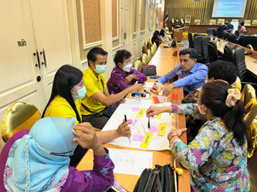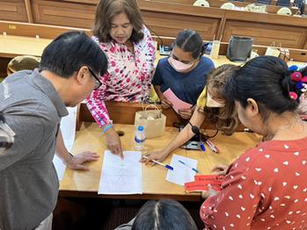
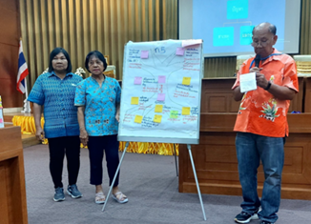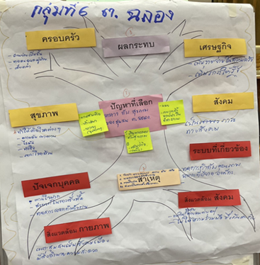
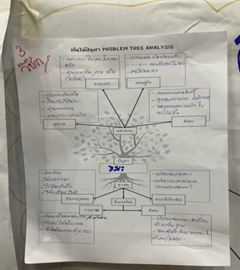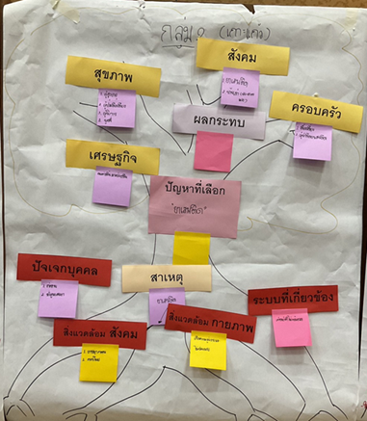

ดร.ขวัญณพัทสร ชาญทะเล
รายงาน

